# 采购项目需求

|  |  |  |  |
| --- | --- | --- | --- |
| 序号 | 货物名称 | 需求或性能描述 | 单位 |
| 1 | **手动密集架** | 一、产品规格及数量：  单组规格：长900mm×宽600mm×高2820mm；每组单面7层，双面14层。颜色：灰白套咖色。  二、产品架体用材：  1、密集架架体要求  （1）门板：采用≥1.0mm厚优质冷轧钢板，背面点焊加强筋。右上门装有密集架豪华闪电锁，组装后缝隙均匀，锁定紧密，开启灵活。  （2）侧护板：采用冷轧钢板，材质厚度≥0.8mm。  （3）轴承：调心轴承。  （4）传动轴：采用圆钢，材质厚度直径≥20mm。  （5）连接钢管：采用无缝钢管，材质厚度直径≥25mm。  （6）防护装置：每列的接触面均有缓冲及密封装置,具有良好的防震,防尘,防鼠,防光,防潮,功能。  （7）防震、防尘装置：20mm厚抗老化橡塑磁性密封条。  （8）顶板：采用冷轧钢板，材质厚度≥1.0mm。  （9）防尘板、防鼠板：采用冷轧钢板，材质厚度≥1.0mm。  （10）防倾倒装置：采用冷轧钢板，材质厚度≥3.0mm。  2、架体结构性能  (1)密集架主要由导轨、底盘、传动机构和架体（包括立柱、挂板、搁板、顶板、门板及侧护板）等零件组成。架顶设有防尘装置、根据需要安装照明装置，列与列之间装有20mm厚特种抗老化橡塑磁性密封条，门面列和中间移动列分别装有锁具和制动装置，每架密集架闭合后可用总锁锁住，形成一个封闭的整体，各列移开后可单独制动，确保人员安全，底部设有防鼠、防倾倒装置，因而整个架体具有良好的防尘、防潮、防火、防盗和保密功能。钢件部分采用优质冷轧钢板，喷塑粉末选用环保型聚酯与环氧型混合涂料,要求色泽均匀一致，表面无划伤、流挂、斑纹等缺欠。密集架的全部钣金件必须经过水洗、除锈、等环保工艺进行喷涂前处理。  (2)底盘立柱（★**参考附图1**）：选用3.0mm冷轧钢板，分段焊接后整体对接组装式，连接牢固、运输、安装方便，立柱与底盘连接孔为非全尺寸冲孔，保留立柱内空部分做支撑固定，各段连接采用M8螺栓紧固，确保在外力作用下无任何变形情况发生。底梁下部装有防倒支架以防架体倾倒。(提供样品)  (3)导轨（★**参考附图2**）：采用20*20mm实心方钢材料置于3mm厚钢板折弯成形130mm宽轨座上，电镀工艺，采用一凸一凹分段连接，连接处应在轨道座冲压固定方钢的模块，膨胀螺栓紧固于地面。(提供样品)  (4)立柱（★**参考附图3**）：密集架组与组之间以立柱分隔，每层双面之间以分隔隔开；采用≥1.4mm优质冷轧钢板，七面六折弯辊压成型，正面压两条筋，左右两个侧面各压两条筋，成型后压筋总数为6条，成型截面45mm*35mm,立柱固定在底盘上用Φ8螺丝连接。(提供样品)  (5)搁板（★**参考附图4**）：搁板能沿立柱垂直方向随意调整高度。搁板选用≥1.0mm优质冷轧钢板,一次性辊压成型，成型厚度为25mm，正面辊压两组筋，每组筋为3条，每条筋中心到中心距离为10mm，两个侧面各压一条筋，成型后压筋总数为8条。(提供样品)  (6)挂板（★**参考附图5**）：选用≥1.0mm优质冷轧钢板,一次性辊压成型，上部为两条分段式短筋压型，中间采用腰形拉伸翻边模成型加强孔，下部通式筋辊压成型，挂板成型后压筋总数为3条，挂板安装后挂板边缘与立柱边缘保持垂直平整，不得有缺口。(提供样品)  (7)挡书条（★**参考附图6**）：选用≥1.0mm优质冷轧钢板，两头冲凹槽且带有防滑扣，三面起筋一次性辊压成型。(提供样品)  (8)侧面板：采用冷轧钢板，材质厚度≥1.0mm，表面亚光喷塑，侧面板采用竖三拼镶嵌式。  (9)门板：采用≥1.0mm厚优质冷轧钢板，背面点焊加强筋，要求美观大方。右上门装有密集架豪华闪电锁，组装后缝隙均匀，锁定紧密，开启灵活。  (10)顶板、防尘板：选用1.0mm冷轧钢板,通过M8螺栓紧固于立柱上端既能加强架体的整体刚性又能起到防尘作用，经双面二次折弯，四角对焊，使其成框架结构。  (11)标签框（**参考附图7**）：材料采用冷轧钢冲压制作，规格为160mm*100mm，下部应有工艺斜角造型，安装采用5个固定块，坚固耐用，安装方便快捷。(提供样品)  (12)摇手柄：采用圆型方向盘式或摇把式，整体美观、牢固。  注：如提供样品与招标要求不一致的为废标处理。 | M³ |

附图1底盘立柱固定孔参考图

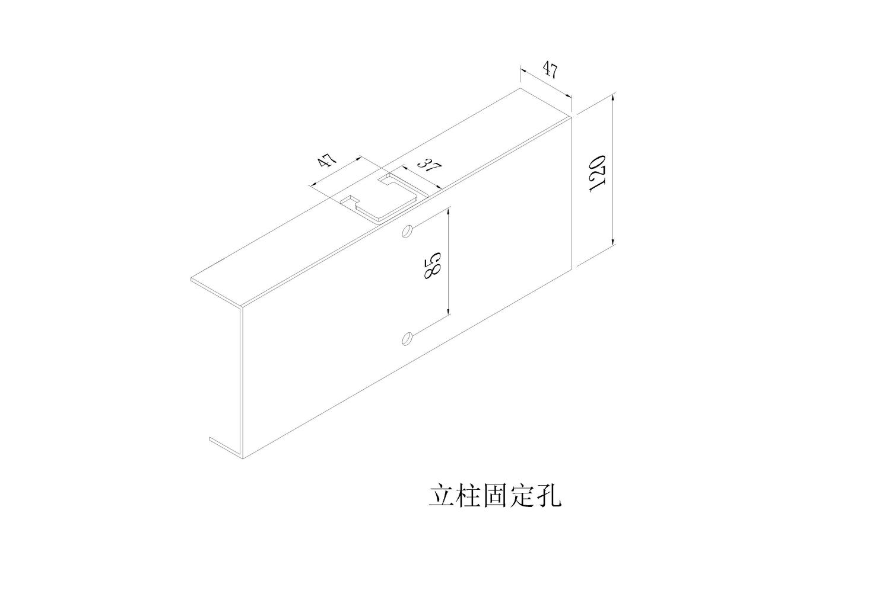

附图2导轨参考图

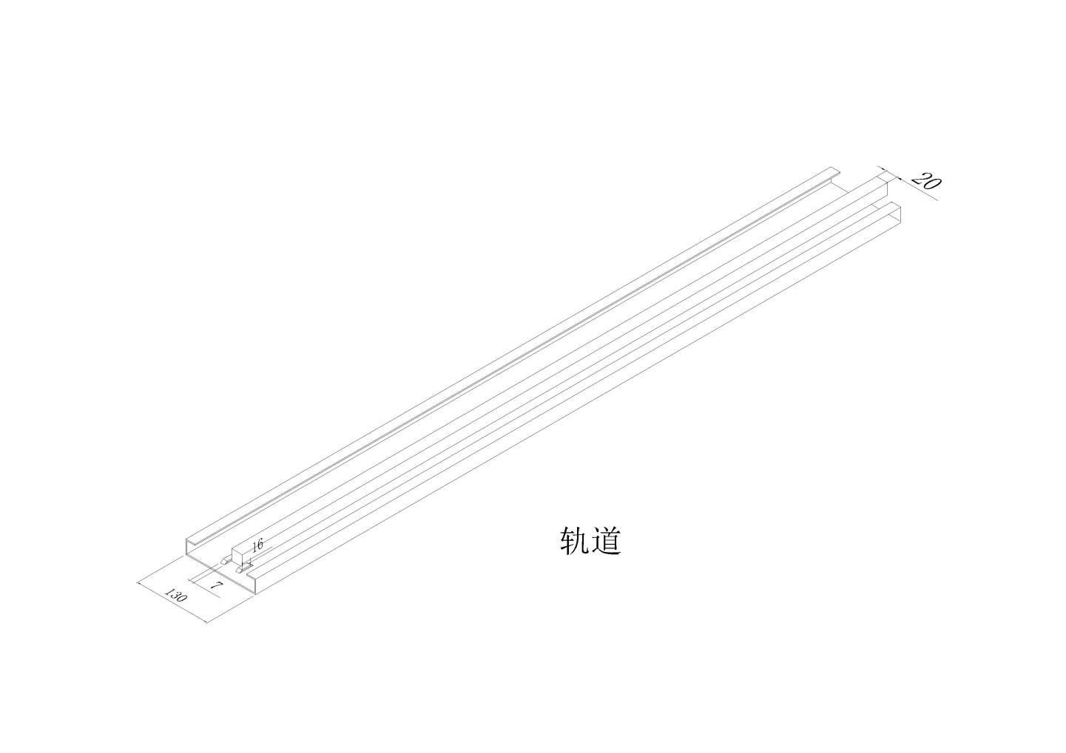

附图3立柱参考图

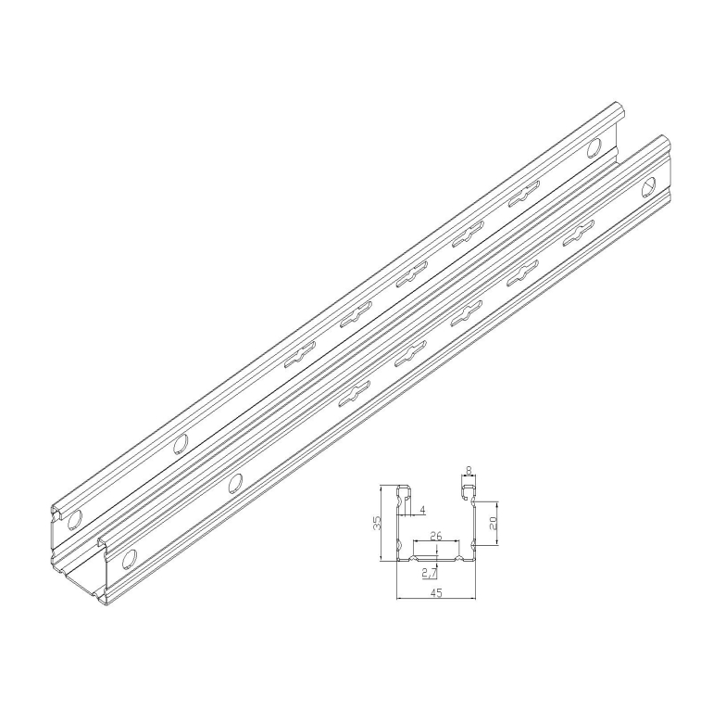

附图4搁板参考图

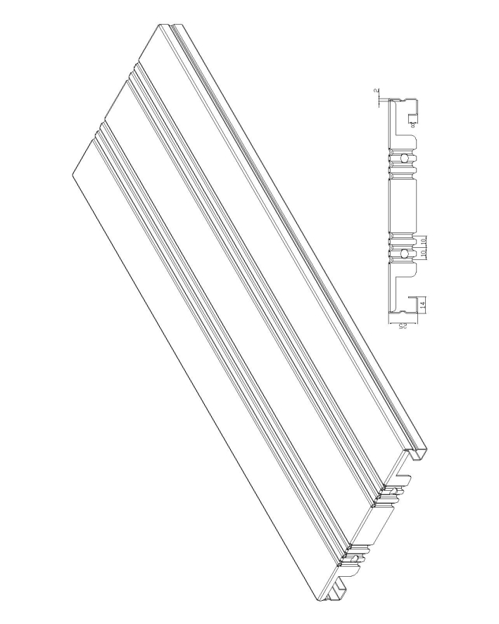

附件5挂板参考图

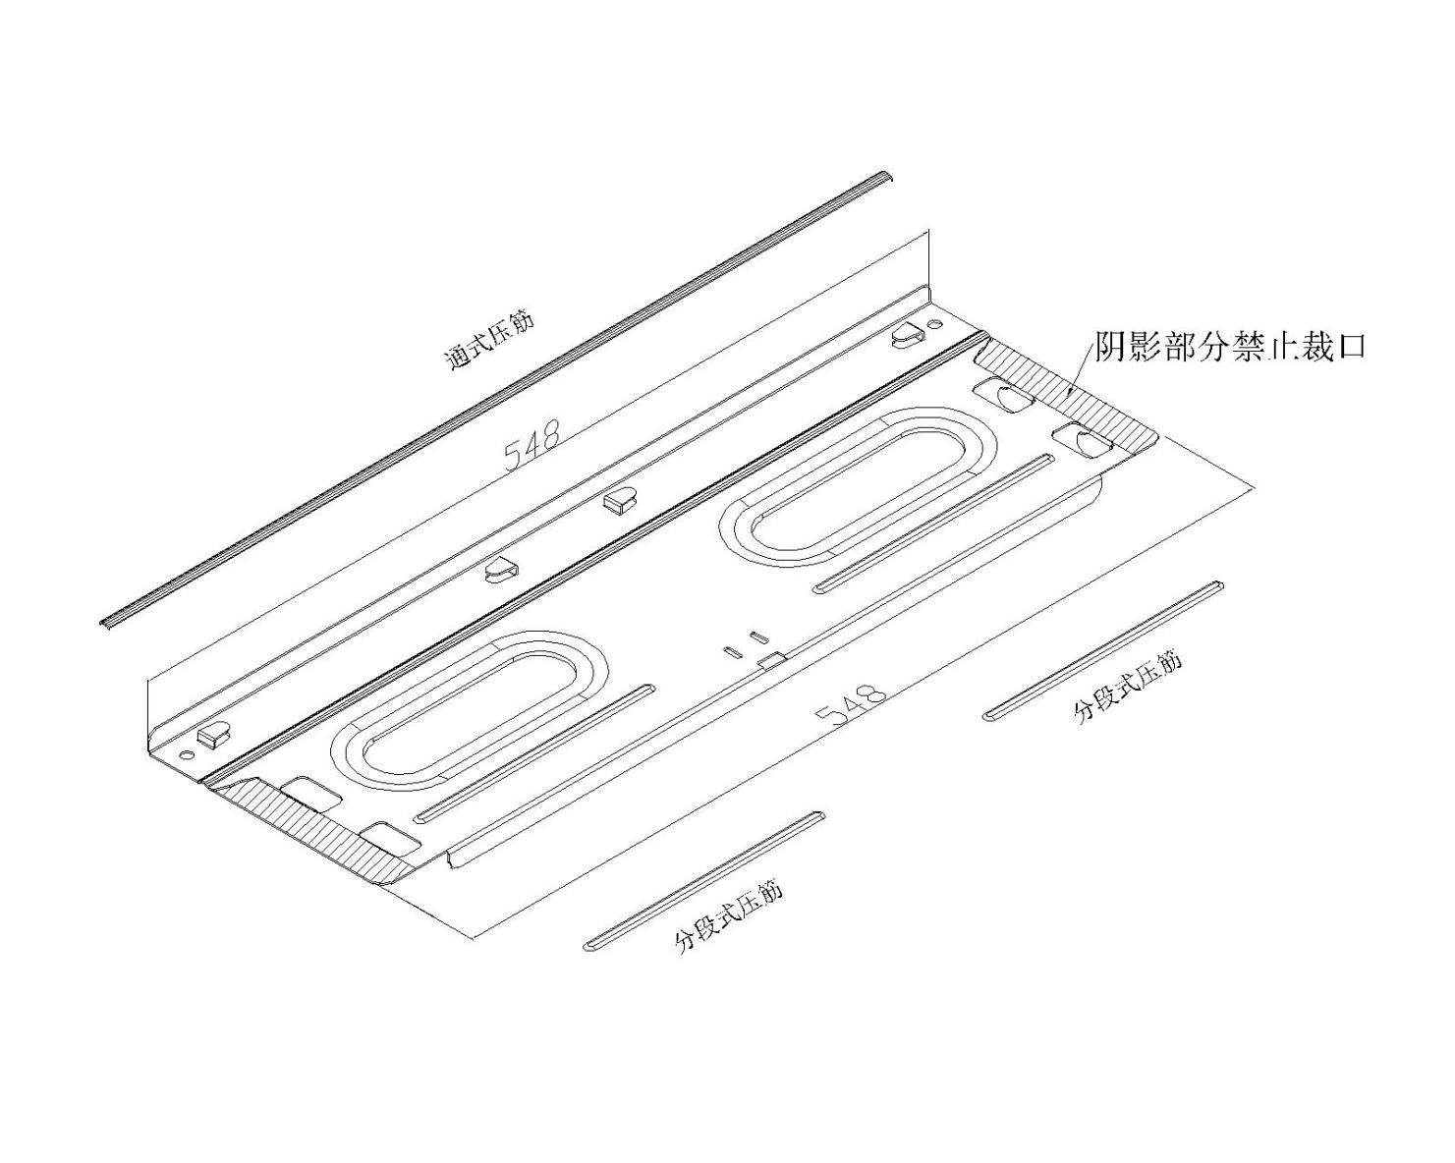

附图6搁棒参考图

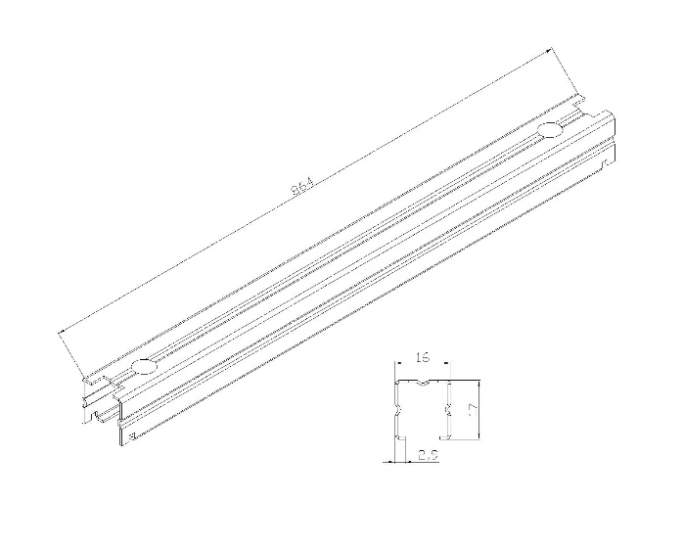

附图7标签框参考图

